**Министерство науки и высшего образования Российской Федерации**

федеральное государственное автономное образовательное учреждение высшего образования

**«НАЦИОНАЛЬНЫЙ ИССЛЕДОВАТЕЛЬСКИЙ УНИВЕРСИТЕТ ИТМО»**

**ОТЧЕТ**

по лабораторной работе   
«Планирование безопасного путешествия в мультикультурной среде»

по дисциплине «**Культура безопасности жизнедеятельности**»

Автор: Рассадников Григорий

Факультет: ФИТиП

Группа: М32351

Преподаватель: Черкасова М. О.



Санкт-Петербург 2022

Вариант задания: 15. Горнолыжная поездка в Кировск (Мурманская область, не путать с Ленинградской областью!)

1. **Анализ района**

|  |  |  |  |
| --- | --- | --- | --- |
| Географическое положение | Город Кировск расположен на кольском полуострове в 205 км к югу от Мурманска. Часовой пояс: UTC+3 (Московское время).   |  |  | | --- | --- | |  |  | |
| Социальное и политическое устройство | Находится в Российской Федерации Мурмансокй области. Валютой является Российский Рубль. На территории действуют федеральные и региональные законы, нормы, правовые акты. Население: 24 857 человек. |
| Климат | Город находится в атлантико-арктической зоне умеренного климата. Климат формируется близостью Баренцева моря, влияние которого усиливает тёплое Северо-Атлантическое течение. В Кировске лето короткое, прохладное и облачное, а зимы долгие, леденящие, снежные и пасмурные. В течение года температура обычно колеблется от -19 °C до 16 °C и редко бывает ниже -32 °C или выше 22 °C. |
| Туристские ресурсы | Основные показатели:   * Зоны катания на горных лыжах и сноубордах * Развлечения зимними видами спорта и активностями   Второстепенные показатели:   * Полярно-ботанический сад-институт * Озеро большой Вудъявр * Хибиногорский женский монастырь * Дом-музей С. М. Кирова * Музей выстовычный центра «Апатит» |
| Пассажирское сообщение | Из Санкт-Петербурга в Кировск можно добраться   * На самолете * На авто |
| Выбор сезона и сроков путешествия | Сезон котания на горных лыжах начинается в декабре и длится до апреля. В начале сезона трассы на горнолыжных сезонах находятся не в идеальном состоянии. Открыты не все склоны, трамплины. В Январе много туристов во время Новогодних праздников (цены выше, предложений для размещения меньше). Февраль – идеальное время для горныл лыж. Открыто большинство склоном. Нет большого наплыва туристов. К тому же в феврале у студентов каникулы.  **Сроками поездки выбираю:** начало февраля – середины февраля (07.02.2023 – 14.02.2023). |

1. **Модель поведения и обеспечение личной безопасности**

|  |  |
| --- | --- |
| Риски | * Занятие травмоопасным видом спорта * Возможность ухудшение погодных условий и закрытия курорта * Трудности с транспортным сообщение в связи с ухудшением погодных условий |
| Особенности поведения для обеспечения личной безопасности | * Иметь оригинальное зимнее снаряжение в хорошем состоянии * Убедится в наличии врача/ узнать расположение близжайших больниц * Следить за прогнозом погоды/ Не выходить на сколны в случае опастности * Позаботится о возможной задержке на курорте в связи с ухудшением погодных условий и прекращением транпортных сообщений |

**Задание 3. Подбор пакета страхования**

Я буду путешествовать на территории РФ, поэтому для получения медицинской помощи необходимо иметь медицинский полис.

Я буду заниматься экстремальным видом спорта, поэтому считаю необходимым оформить дополнительную страховку. Для подбора страховки использую онлайн калькулятор страховой компании “ИНГОССТРАХ”. Я решил выбрать медицинское страхование, страхование личных вещей и багажа. Сумму страхования выбирал исходя из стоимости своих комплектов зимнего снаряжения. Цена страхового полиса составила 2675 рублей.

Так же стоит сказать, что я планирую путешествовать на машине. Для этого необходимо иметь обязательный полис страхования ОСАГО. Я имею данный полис, который действует до апреля 2023 года, поэтому его покупка не потребуется. От полиса страхования КАСКО я решил отказаться т. к. он не является обязательным, а его стоимость начинается от 70000 рублей на мой автомобиль.

Ниже привожу скриншоты подбора страховки.

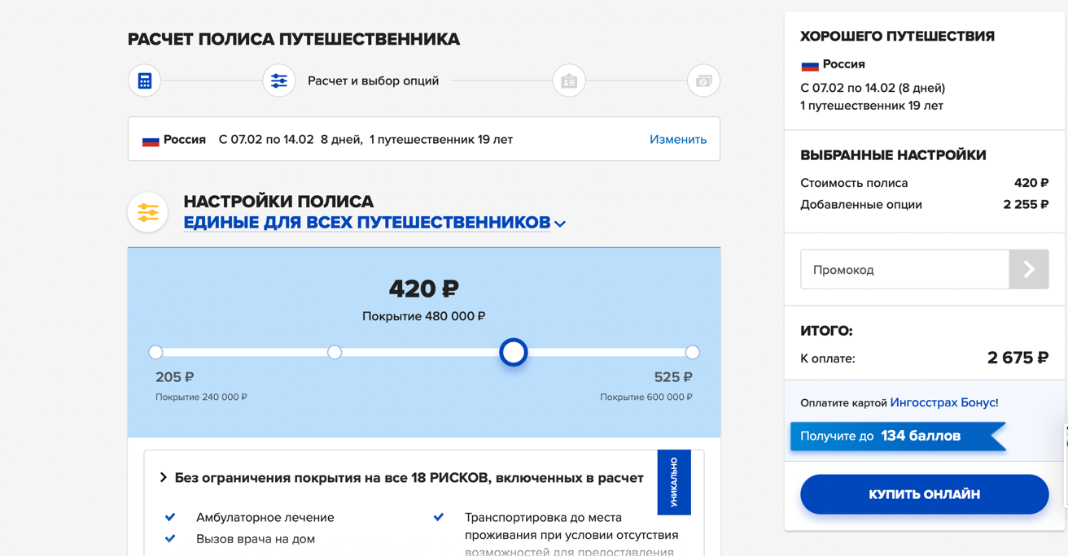

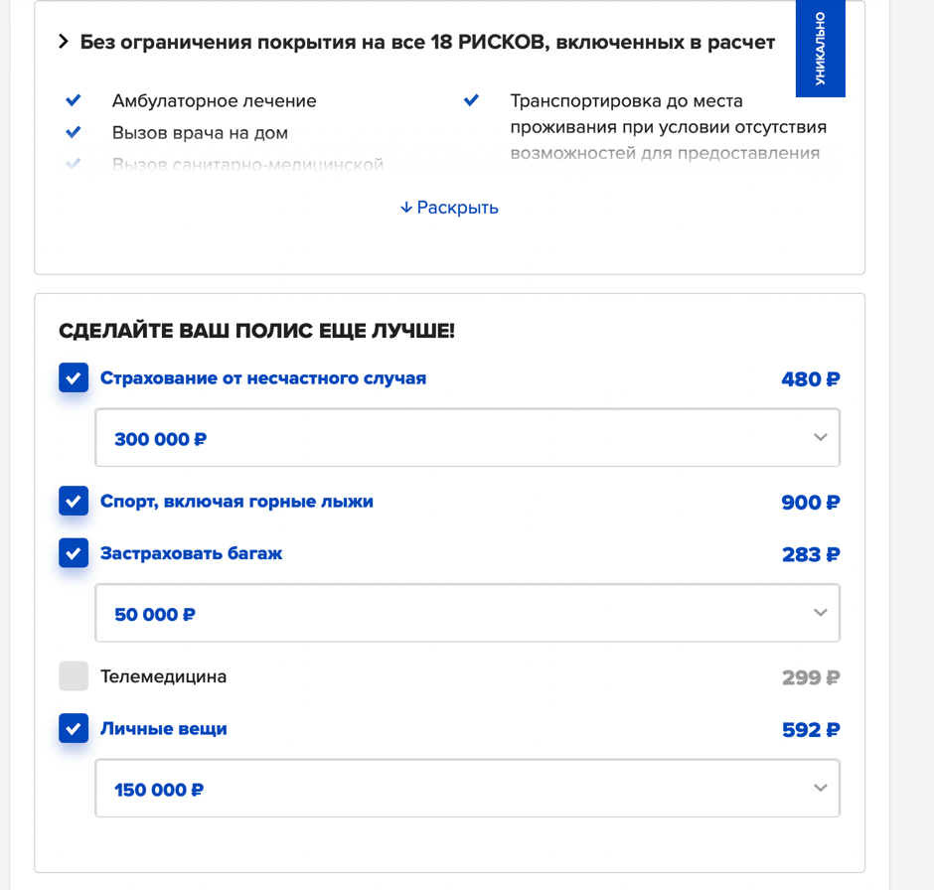

**Задание 4. Чек-лист в путешествие**

|  |  |
| --- | --- |
| **Транспортировочное** | |
| Значок "Галочка1" со сплошной заливкой | * Чемодан/сумка/багаж с личными вещами * Рюкзак для личных вещей * Баул горнолыжный транспортировочный |
|  | **Одежда/обувь** |
| Значок "Галочка1" со сплошной заливкой | * Зимний горнолыжный костюм * Горнолыжные ботинки * Верхняя одежда для передвижения * Нижнее белье/носки * Термобелье * Защита шеи от ветра * Повседневная одежда * Ботинки для передвижения * Одежда делового стиля (для посещения культурных общественных мест) |
|  | **Документы** |
| Значок "Галочка1" со сплошной заливкой | * Паспорт * СНИЛС * Медицинский полис * Военный билет * Документы на машину * Водительские права * Страховые документы * Документы/ваучеры/путевки для размещения |
|  | **Гигиена** |
| Значок "Галочка1" со сплошной заливкой | * Зубная щетка/ паста * Комплект для бритья * Гель для душа/ шампунь * Салфетки * Средства для ухода за очками |
|  | **Специальное снаряжение** |
| Значок "Галочка1" со сплошной заливкой | * Горные лыжи * Палки * Шлем |
|  | **Гаджеты** |
| Значок "Галочка1" со сплошной заливкой | * Ноутбук * Смартфон * Наушники * Зарядные устройства |
|  | **Прочее** |
| Значок "Галочка1" со сплошной заливкой | * Комплект для ремонта автомобиля * Комплект для ремонта/ обслуживания горнолыжного комплекта * Канистра с бензином * Запасное колесо |

**Задание 5. Личная аптечка и экстренная помощь**

|  |  |  |  |
| --- | --- | --- | --- |
| **№** | **Наименование** | **Кол-во** | **Действие и способ применения** |
| 1 | Нурофен | 12 таблеток | Обезболивающее (как от головной боли, так и в случае малых травм) |
| 2 | FrostSpray | 2 болона | Спрей для заморозки травм и растяжений |
| 3 | Пластырь | 10 шт | Для мелких ран |
| 4 | Обезболивающие пластыри Нанопласт | 6 шт | Противовоспалительный пластырь |